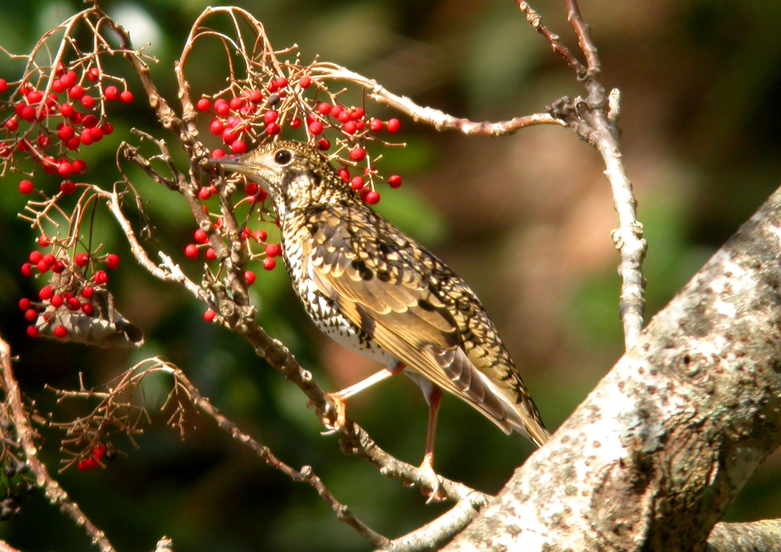
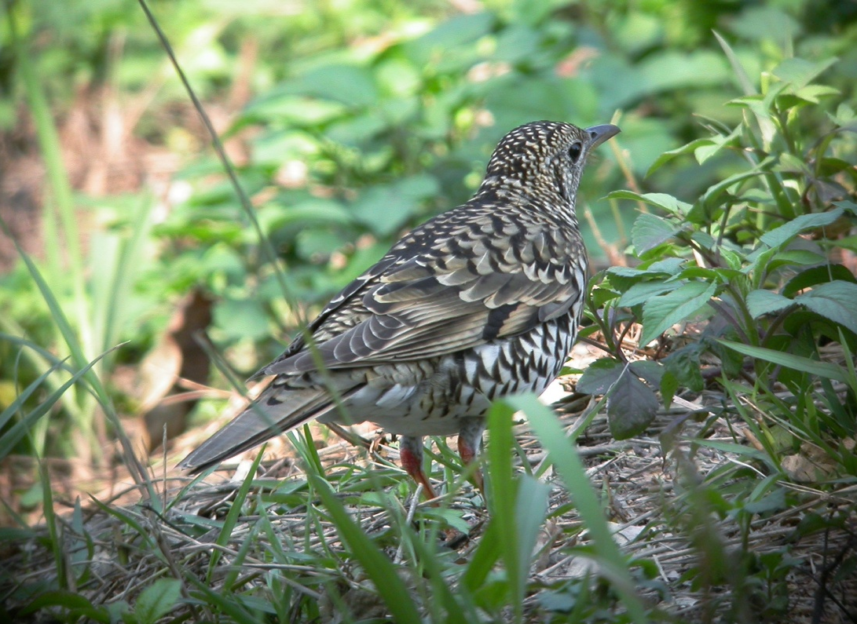 | 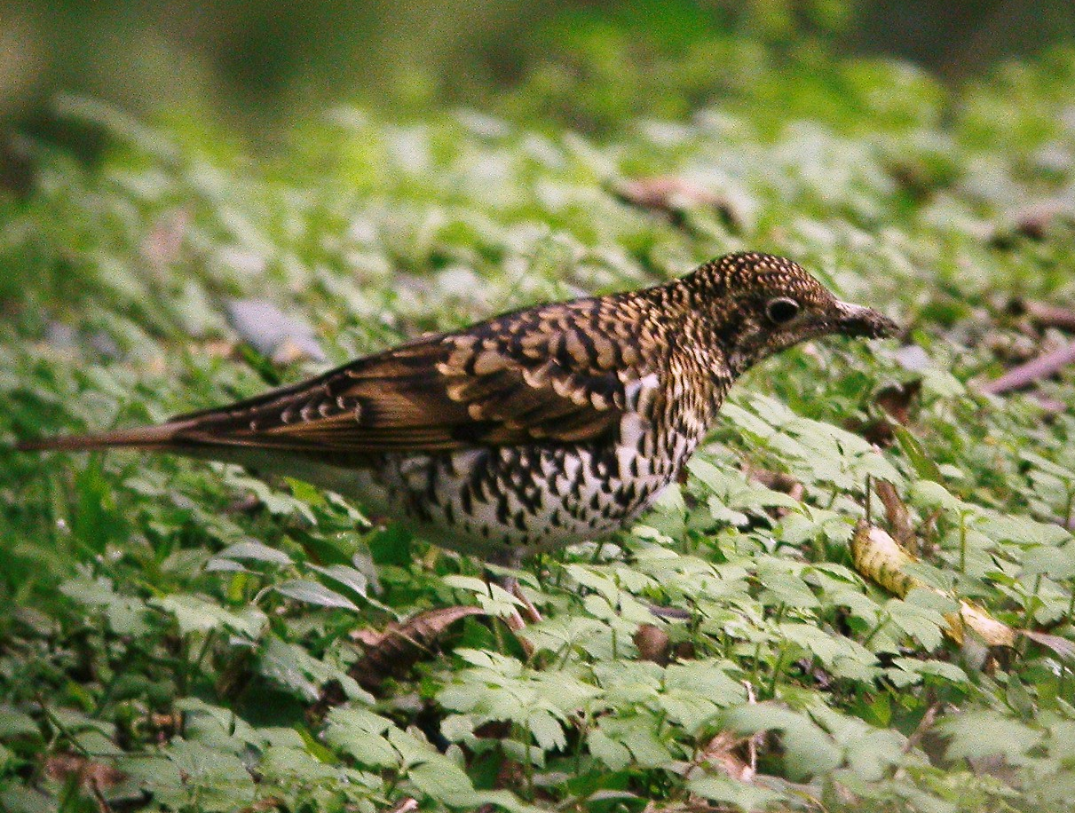
虎鶇 《本三圖由吳崑龍先生提供》
科 別：雀形目鶲科鶇亞科
拉丁學名：Turdus dauma
英 文 名：White’s Ground Thrush
四縣腔名：虎皮竳鳥(fù pi den diáu)
海陸腔名：虎皮竳鳥(fú pi den diàu)
六堆地區名：虎皮竳鳥(fù pi den diáu)

